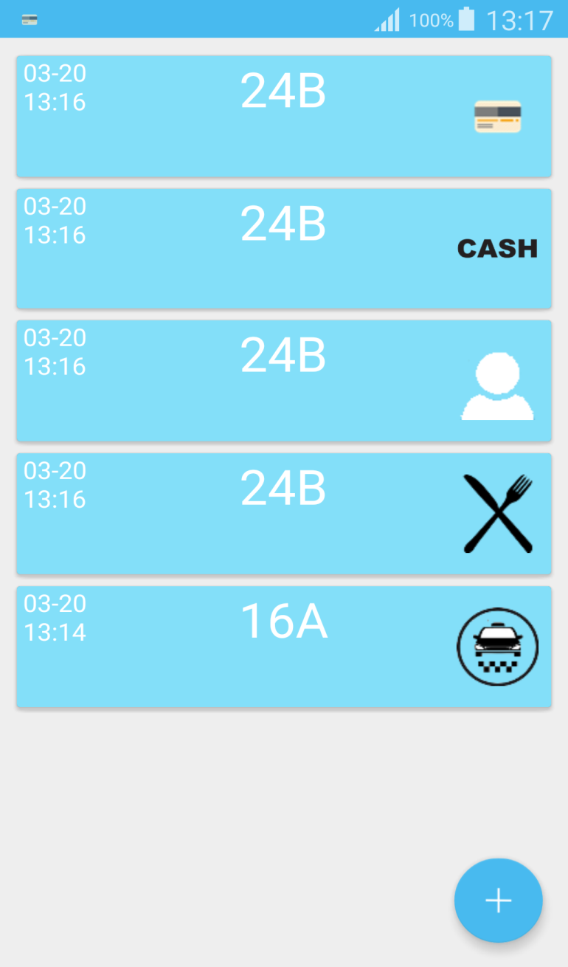**Главная активность**

Содержит 5 возможных сообщений.

-Оплата картой

-Оплата наличными

-Готовность к расчету

-Сообщение о новых столовых приборах

-Вызов такси

-Floating Action Button(FAB) эмулирует работу с сервером. При нажатии на эту кнопку приходит Notification в шторку, происходит вибрация на 0,5 сек, и обновляется главный список сообщений

Если от сервера пришло сообщение но пользователь на него не отреагировал то будет мигать LED индикатор если он доступен да данном устройстве.

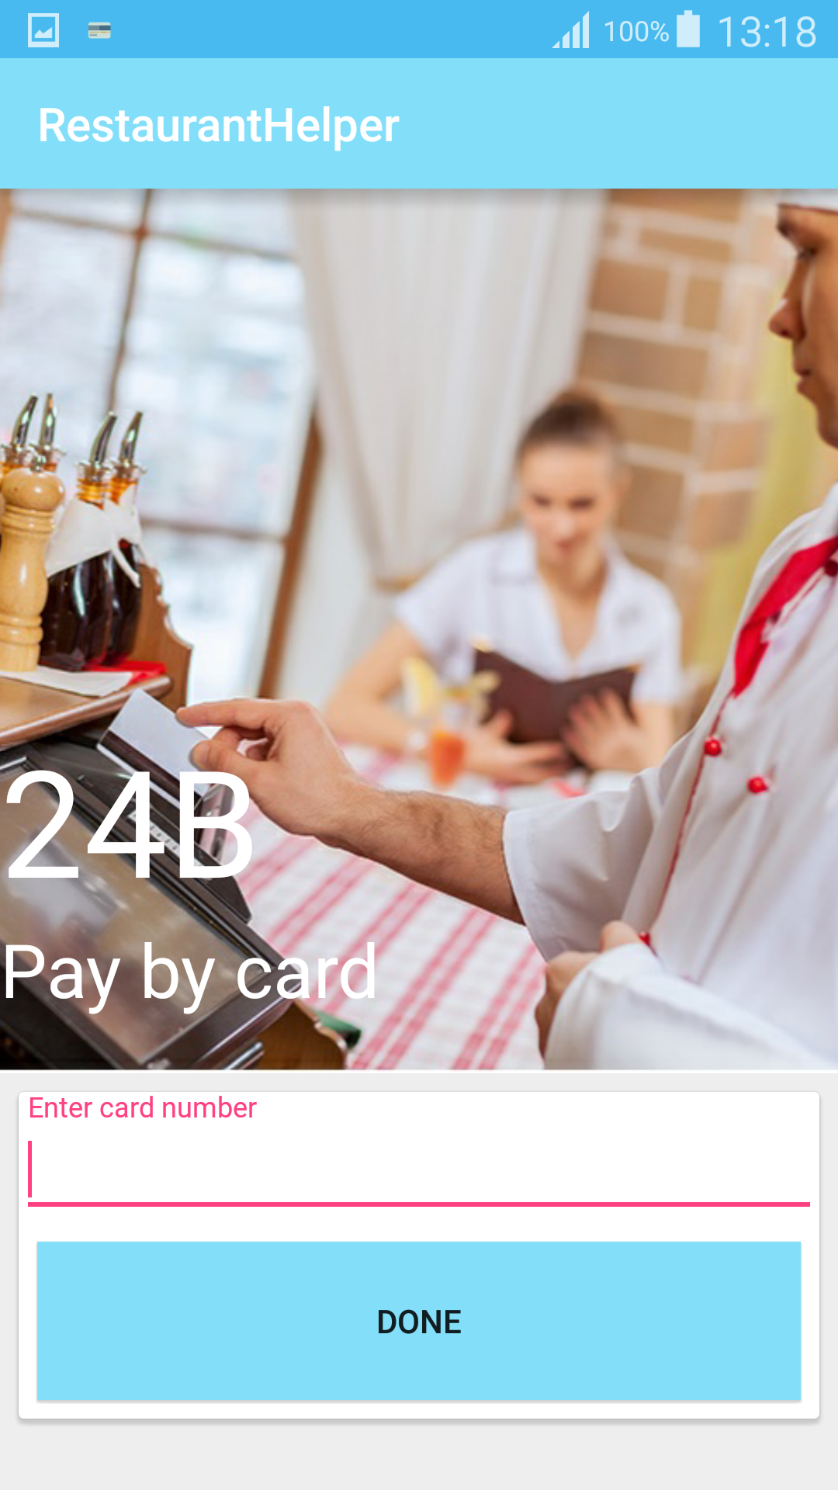**Активность оплаты картой**

Даная активность отображает номер столика от которого пришел запрос и поле для ввода номера карты.

Кнопка DONE возвращает в **Главную активность** и удаляет текущее сообщения из главного списка считая запрос обработаным.

Кнопка Back(является встроеным функционалом смартфона) просто возвращает на **Главную активность** без удаления текущего элемента , считая запрос не обработаным.

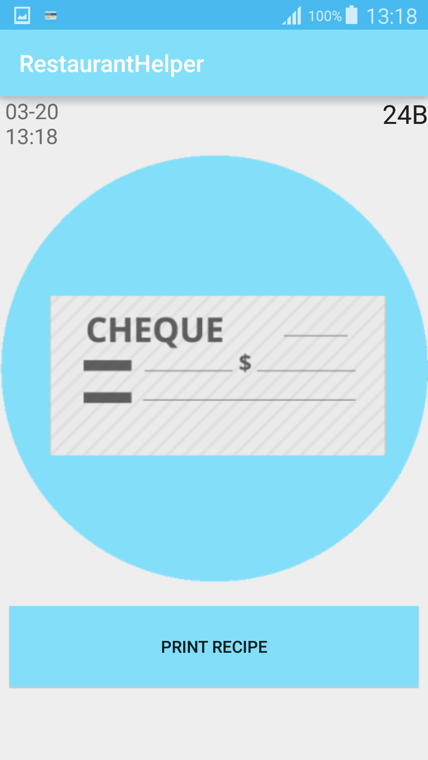**Активность оплаты наличными**

Содержит время получения запроса на оплату наличными и номер столика откуда запрос пришел.

Кнопка PRINT RECIPE эмулирует отправку запроса на печать чека принтеру через WIFI .

После печати чека предыдущая кнопка заменяется кнопкой DONE.

Кнопка DONE возвращает в **Главную активность** и удаляет текущее сообщения из главного списка считая запрос обработаным.

Кнопка Back(является встроеным функционалом смартфона) просто возвращает на **Главную активность** без удаления текущего элемента , считая запрос не обработаным.

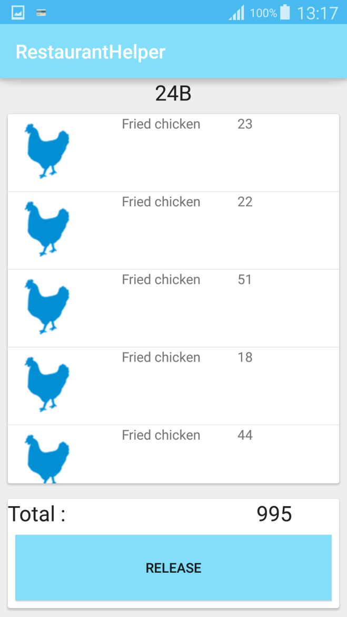**Активность CHECKOUT**

Показывает весь заказ на даном столике. Каждый элемент списка содержит логотип заказаного блюда, его название и цену.

Под списком - общая стоимость заказа на данном столике.

Кнопка RELEASE заменяет список на 2 варианта оплаты - картой и наличными

Кнопка CHECKOUT возвращает в **Главную активность** и удаляет текущее сообщения из главного списка считая запрос обработаным.

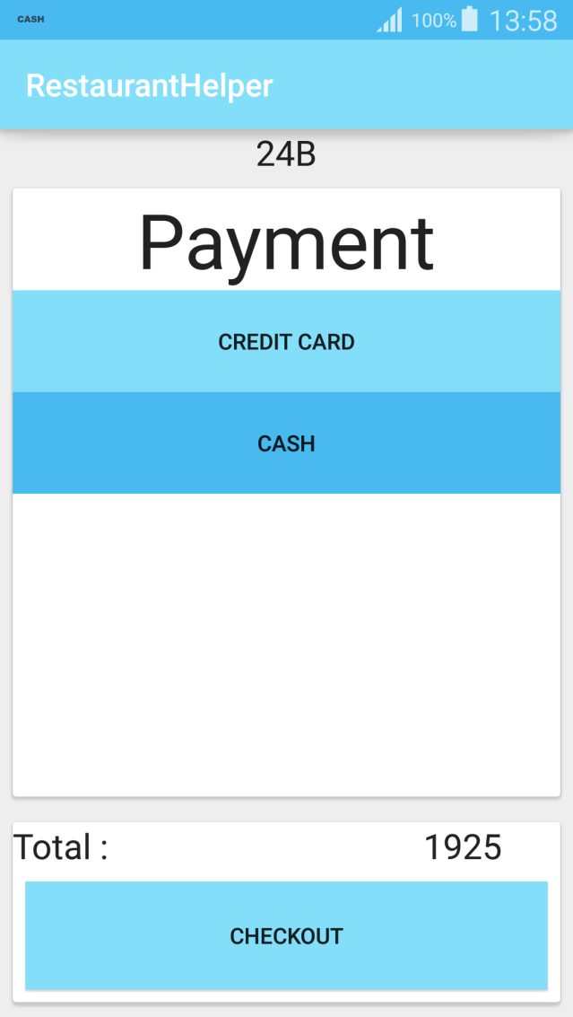Кнопка Back(является встроеным функционалом смартфона) просто возвращает на **Главную активность** без удаления текущего элемента , считая запрос не обработаным.

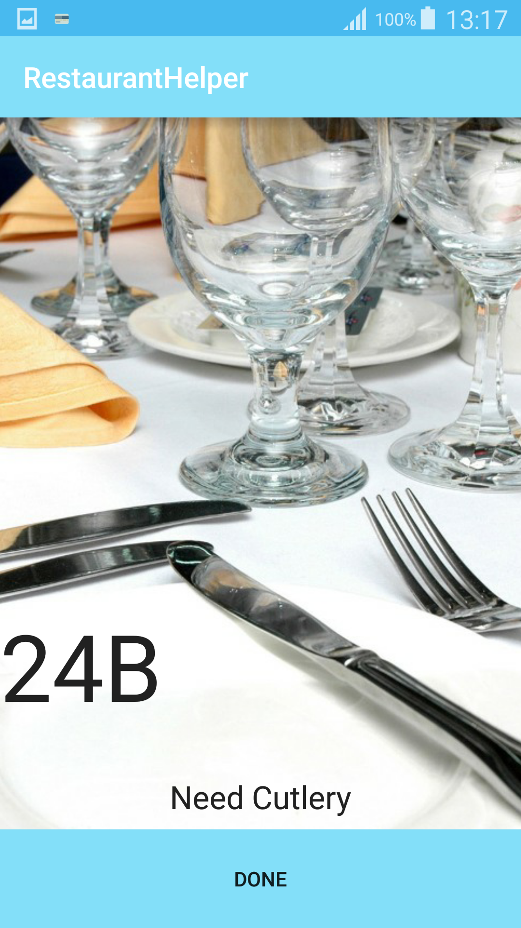**Активность столовых приборов**

Показывает на каком столике требуются дополнительные столовые приборы.

Кнопка DONE возвращает в **Главную активность** и удаляет текущее сообщения из главного списка считая запрос обработаным.

Кнопка Back(является встроеным функционалом смартфона) просто возвращает на **Главную активность** без удаления текущего элемента , считая запрос не обработаным.

**Активность вызова такси**

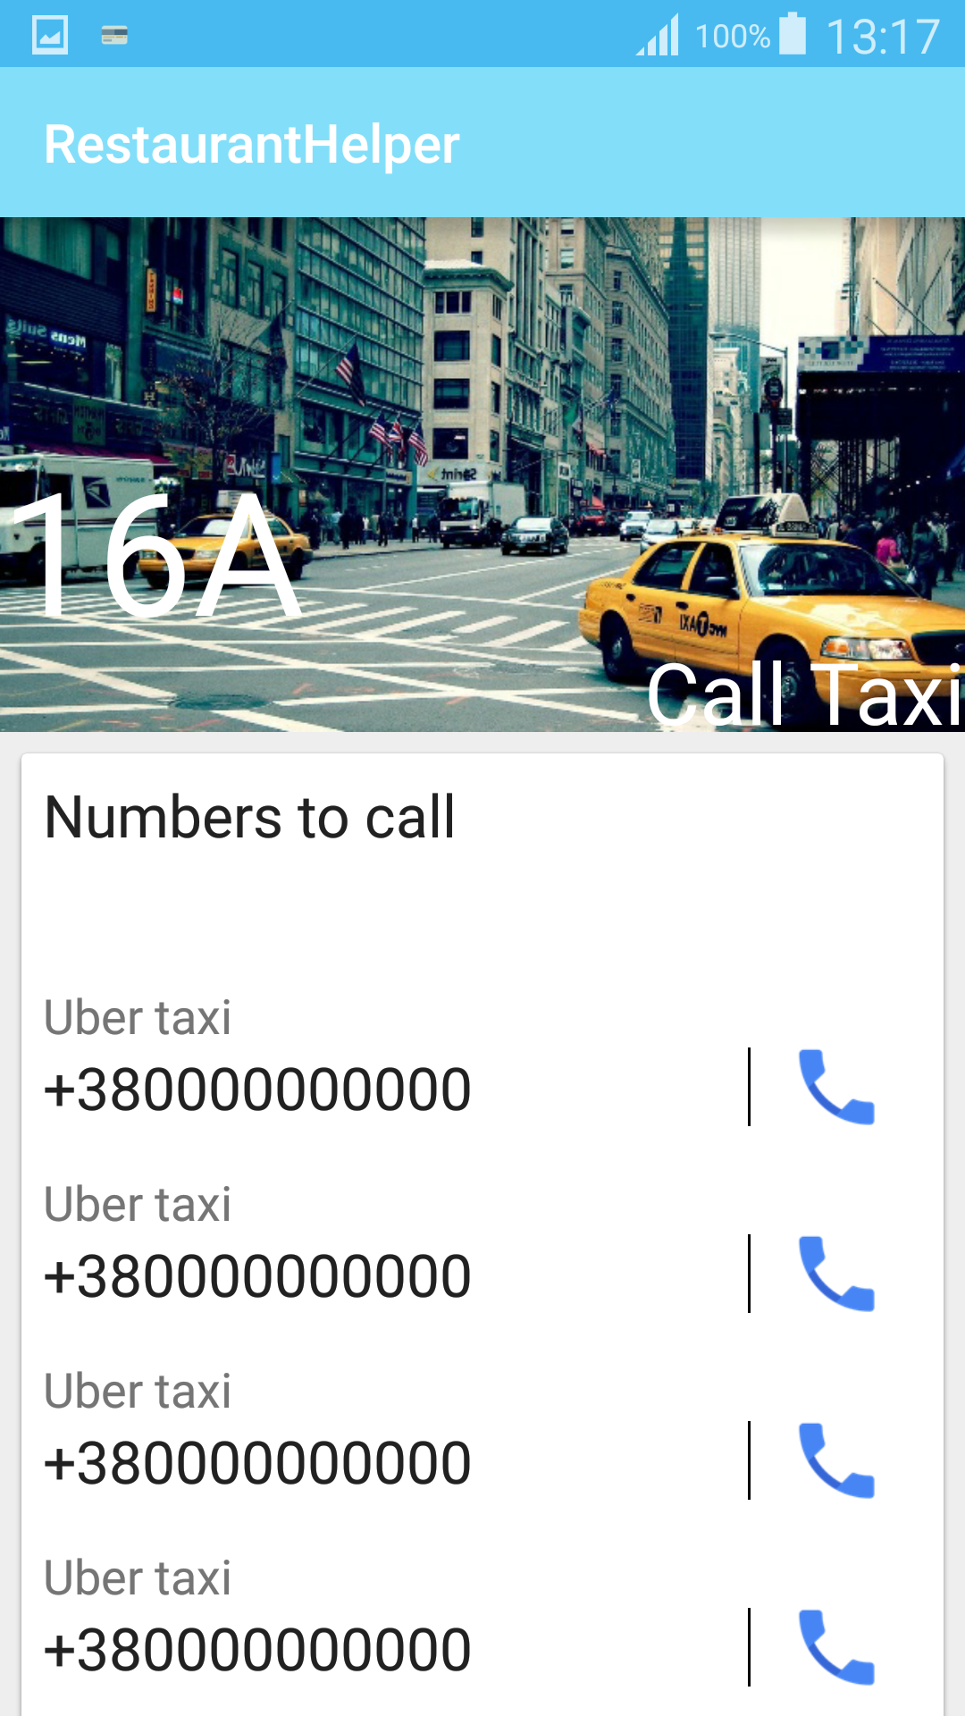

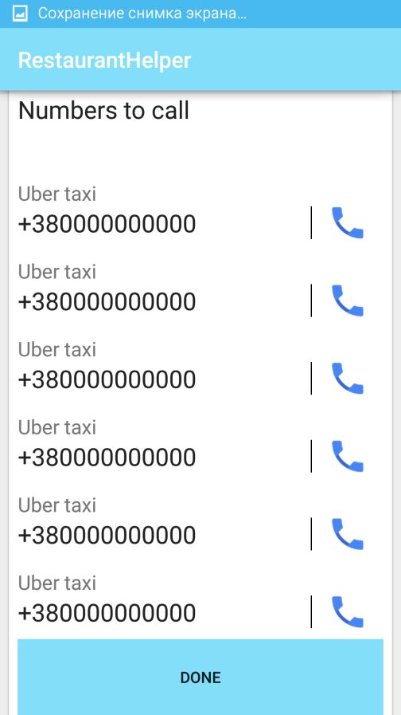Показывает от какого столика пришел запрос на вызов такси , также показывает список всех такси- компаний доступных в данном заведении.

Есть возможность набора номера такси из приложения.